**Systemy internetowe**

**Laboratoria 2 - szablon strony**

Ogólny wygląd strony powinien być następujący:

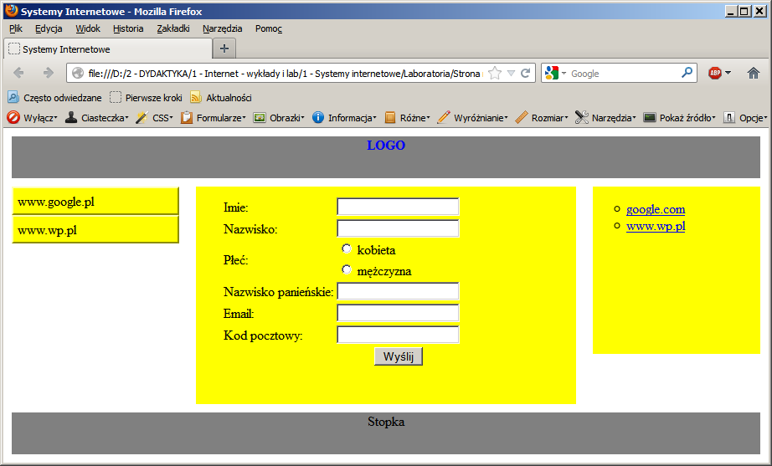

Uwagi:

* Każdy z wyróżnionych fragmentów strony powinien stanowić odrębny blok (zamknięty w odrębnym elemencie *div*)
* Z lewej strony znajduje się menu odnośników prowadzących do dwóch różnych dowolnych stron WWW. Menu ma zostać wykonane w oparciu o listę wypunktowywaną.
* W środkowej części znajduje się formularz do wprowadzania danych o pracownikach.
* Z prawej strony znajduje się lista wypunktowywana.